RELATÓRIO

Avaliação do atendimento à Lei de Acesso à Informação (LAI) pelo Ministério das Cidades – MCidades

Ministério da Transparência, Fiscalização e Controladoria-Geral da União (CGU)
Secretaria da Transparência e Prevenção da Corrupção (STPC)
Maio/2017

Acesse aqui os Guias, Manuais e Orientações relacionados à Lei de Acesso à Informação:

SUMÁRIO

SUMÁRIO EXECUTIVO 4
A. TRANSPARÊNCIA PASSIVA 6
1. ÁREA PRODUTORA DA RESPOSTA E DESTINATÁRIO DO RECURSO 6
2. TIPO DE RESPOSTA 7
3. JUSTIFICATIVA LEGAL PARA NEGATIVA 9
4. RESTRIÇÃO DE CONTEÚDO 9
5. PRORROGAÇÃO DE PRAZO 13
6. NOME DO SOLICITANTE NA RESPOSTA 13
7. OUTROS 14
8. OMISSÕES 14
B. TRANSPARÊNCIA ATIVA 15
1. INSTITUCIONAL 15
2. AÇÕES E PROGRAMAS 16
3. PARTICIPAÇÃO SOCIAL 18
4. AUDITORIAS 18
5. CONVÊNIOS E TRANSFERÊNCIAS 19
6. RECEITAS E DESPESAS 19
7. LICITAÇÕES E CONTRATOS 20
8. SERVIDORES 20
9. INFORMAÇÕES CLASSIFICADAS 21
10. SERVIÇO DE INFORMAÇÃO AO CIDADÃO (SIC) 21
11. PERGUNTAS FREQUENTES 22
12. DADOS ABERTOS 22
13. FERRAMENTAS TECNOLÓGICAS 23
CONCLUSÃO 24
LEGISLAÇÃO E GUIAS DE REFERÊNCIA 25

SUMÁRIO EXECUTIVO
Este relatório traz observações a respeito do atendimento aos preceitos da Lei nº 12.527/2011 – Lei de Acesso à Informação – pelo Ministério das Cidades – MCidades. Nas próximas páginas, será possível verificar algumas constatações sobre o cumprimento das obrigações de transparência ativa e passiva, bem como orientações que visam ao aperfeiçoamento do Serviço de Informação ao Cidadão - SIC.
Segue o quadro-resumo com as orientações que devem ser observadas pelo Ministério da Cidades para sanar as inadequações encontradas:

Tópico | Orientação
- TRANSPARÊNCIA PASSIVA
1. Indicação sobre área produtora da resposta e destinação do recurso | 1.1. Informar o cargo da autoridade que apreciará o recurso. Não é obrigatório colocar o nome da autoridade.
2. Marcação no Campo “Tipo de Resposta” | 2.1 e 2.3. Fazer a marcação do “Tipo de Resposta” baseada no conteúdo que foi entregue ao cidadão.  2.2. Conferir se os anexos foram devidamente disponibilizados antes de finalizar a resposta.
3. Justificativa Legal para Negativa | 3.1. Indicar as razões da negativa, total ou parcial, especificando o embasamento legal que a fundamenta sempre que negar o acesso a uma informação.
4. Restrição de Conteúdo | 4.1 e 4.2. Revisar a marcação no campo sobre restrição de conteúdo e adequá-la caso haja ou não informações restritas nos pedidos de informação e nas respostas.
5. Prorrogação de Prazo | 5.1. Justificar o motivo da prorrogação caso a caso e fazer citação legal na sua resposta.
6. Nome do solicitante na Resposta | 6.1. Não inserir os nomes dos solicitantes nas respostas e anexos, a não ser quando estritamente necessário.
7. Outros | Não há
8. Omissões | 8.1. Responder todos os pedidos em aberto.
- TRANSPARÊNCIA ATIVA
1. Institucional | 1.1. Corrigir os links das secretarias em: http://www.cidades.gov.br/institucional/estrutura-organizacional.  1.2. Divulgar as competências do órgão no local adequado.  1.4. Divulgar a informação sobre lista dos principais cargos e seus respectivos ocupantes (“Quem é quem”) até o 5º nível hierárquico (coordenações-gerais ou equivalentes).  1.5. Divulgar telefones, endereços e e-mails de contato dos ocupantes dos principais cargos até o 5º nível hierárquico (coordenações-gerais ou equivalentes).  1.6. Atualizar diariamente a agenda, com o máximo de informações possível, e permanecer com o registro para consultas posteriores.  1.8. Publicar os currículos de todos os ocupantes de cargos de direção e assessoramento superior, no mínimo, de nível DAS 4 ou equivalentes.
2. Ações e Programas | 2.3. Divulgar as principais metas dos programas, projetos e ações.  2.4. Publicar, quando existir, os indicadores de resultado e impacto relativos aos programas, projetos e ações desenvolvidos.  2.5. Divulgar as informações sobre os principais resultados de seus programas, projetos e ações.  2.6. Publicar na seção adequada a ‘Carta de Serviços’ e manter seus serviços atualizados no Portal de Serviços do Cidadão.  2.7. Caso o órgão realize programas que resultem em renúncias de receitas, divulgar informações gerais sobre os mesmos.
3. Participação Social | Não há
4. Auditorias | 4.2. Informar o cidadão quando a Decisão Normativa do TCU não contemplou a unidade jurisdicionada.  4.3. Explicar, no ano em que não exista a informação, que o órgão não foi contemplado na Decisão Normativa do TCU.  4.4. Publicar na seção ‘Acesso à Informação’ > ‘Auditoria’ o Relatório Anual de Atividades da Auditoria Interna (RAINT), caso exista.
5. Convênios e Transferências | Não há
6. Receitas e Despesas | 6.1. Rever os links, consertá-los e incluir os anos de 2016 e 2017.  6.2. Apresentar passo-a-passo de como acessar as informações do ministério no Portal da Transparência.  6.4. Fornecer link para o Portal da Transparência com passo a passo que facilite a localização da informação.
7. Licitações e Contratos | Não há
8. Servidores | 8.2. Divulgar as íntegras dos editais de concursos públicos para provimento de cargos realizados na seção ‘Acesso à Informação’ > ‘Servidores’, ou fazer link para a área específica onde tais informações estão sendo publicadas.  8.3. Incluir junto da lista dos empregados terceirizados o CPF descaracterizado.
9. Informações Classificadas | 9.1. Atualizar a data da informação sobre a inexistência no Ministério informações classificadas.  9.2. Atualizar a data da informação sobre a inexistência no Ministério informações classificadas.
10. Serviço de Informação ao Cidadão | 10.2. Corrigir link.  10.3. Acrescentar banner para o e-SIC.
11. Perguntas Frequentes | 11.1. Verificar periodicamente se as informações estão atualizadas e testar os links disponibilizados.
12. Dados Abertos | 12.1. Criar item ‘Dados Abertos’, dentro da seção ‘Acesso a Informação’ e disponibilize dados sobre sua política de dados abertos, incluindo o Plano de Dados Abertos (PDA).  12.2. Disponibilizar documentos de texto ou planilhas em todos os formatos abertos e não proprietários.
13. Ferramentas Tecnológicas | Não há

Tendo em vista a relevância do assunto e o compromisso do governo federal no aperfeiçoamento do serviço de informação ao cidadão e ao cumprimento integral do disposto na legislação em vigor, solicita-se que o Ministério das Cidades encaminhe, em um prazo de 30 dias a partir do recebimento deste relatório, devolutiva sobre as providências tomadas para a adequação de cada orientação constante no documento.
- TRANSPARÊNCIA PASSIVA
Para avaliação da transparência passiva, a CGU analisou as respostas concedidas pelo órgão por meio de uma amostra de pedidos composta por 64 solicitações cadastradas no Sistema Eletrônico do Serviço de Informação ao Cidadão (e-SIC) e tiveram respostas concedidas entre 08/09/2016 e 08/03/2017, o que corresponde a aproximadamente 10% do total de pedidos respondidos no período pelo órgão.
- ÁREA PRODUTORA DA RESPOSTA E DESTINATÁRIO DO RECURSO

Escopo da Avaliação
Nesse item foi verificado se as indicações nos campos “Responsável pela resposta” e “Destinatário do recurso” estavam adequadas.

Constatações e Orientações

Constatação 1.1 | Verificou-se que o Ministério das Cidades, em muitas respostas não tem preenchido corretamente o campo referentes ao “destinatário do recurso”. Há casos em que o órgão preenche o campo com a mesma informação fornecida no campo “responsável pela resposta”. Também foram encontrados casos em que não há informação sobre o cargo da autoridade que irá julgar o recurso. Seguem exemplos em que isso ocorre NUP 80200000012201773 e NUP 80200000827201671:

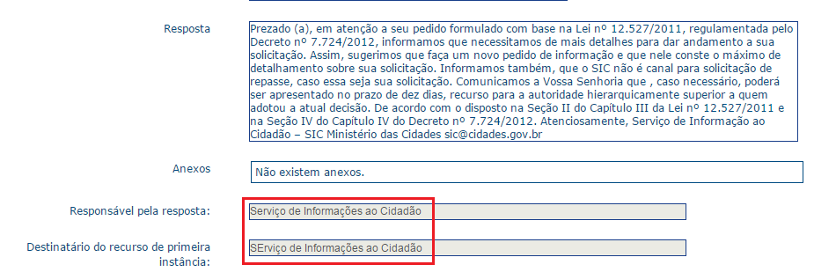
NUP 80200000012201773

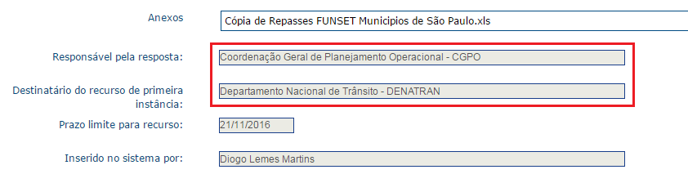
NUP 80200000827201671

Orientação 1.1 | No campo “Destinatário do recurso de primeira instância” deve ser informado o cargo da autoridade que apreciará o recurso (Ex: Secretária de Transparência e Prevenção da Corrupção). Não é obrigatório colocar o nome da autoridade. No entanto, não se deve colocar apenas a área (sigla da área) ou o nome do órgão superior. O objetivo do campo é permitir ao usuário comprove que os recursos serão julgados por pessoa diferente e hierarquicamente superior à que produziu a resposta.  Adicionalmente, informamos que os recursos de 1ª instância devem ser julgados pela autoridade hierarquicamente superior a responsável pela resposta. Os recursos de 2ª instância precisam ser aprovados necessariamente pela autoridade máxima do órgão (artigo 21, Decreto nº 7.724/2012).
- TIPO DE RESPOSTA

Escopo da Avaliação
Nesse item foi verificado se a marcação do campo “Tipo de Resposta” do e-SIC foi feita corretamente.
O campo “Tipo de Resposta” do e-SIC é preenchido pelos órgãos ao responderem um pedido de informação. As opções existentes no sistema são as seguintes:
- Acesso Concedido
- Acesso Negado
- Acesso parcialmente concedido
- Informação inexistente
- Não se trata de solicitação de informação
- Órgão não tem competência para responder sobre o assunto
- Pergunta duplicada/repetida

Constatações e Orientações

Constatação 2.1 | Verificou-se que em grande parte da amostra avaliada o Ministério das Cidades tem feito marcação adequada. No entanto, foi possível encontrar uma marcação inadequada no NUP 80200000805201610, em que foi marcado “Acesso Parcialmente Concedido” > “Parte da informação é de competência de outro órgão/entidade” quando nenhuma informação requerida foi entregue ao solicitante. Nesse caso, apenas foi dada orientação para que a informação fosse solicitada para outro órgão/entidade. Como pode ser verificado abaixo:

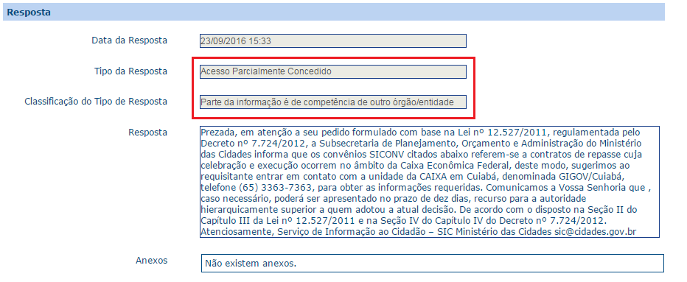
NUP 80200000805201610

Orientação 2.1 | O órgão deve fazer a marcação do “Tipo de Resposta” baseada no conteúdo que foi entregue ao cidadão. Nesse caso, a marcação correta seria “ Órgão não tem competência para responder sobre o assunto”.
Constatação 2.2 | Verificou-se também, casos em que a marcação feita pelo órgão foi de “Acesso Concedido”, no entanto, o anexo com a resposta não foi inserida no sistema. Como exemplo desse caso, tem-se o NUP 80200000213201771, onde se pode notar, que parte do conteúdo que deveria estar anexado, não foi disponibilizado. Como segue:

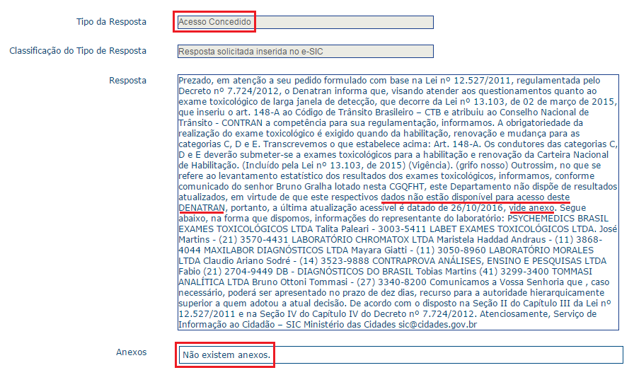
NUP 80200000213201771

Orientação 2.2 | O órgão deve, antes de finalizar a resposta, conferir se os anexos foram devidamente disponibilizados.
Constatação 2.3 | Constatou-se caso em que o órgão marcou “Acesso Concedido” mas informou que o pedido era incompreensível, conforme pode ser verificado no NUP 80200000198201761:
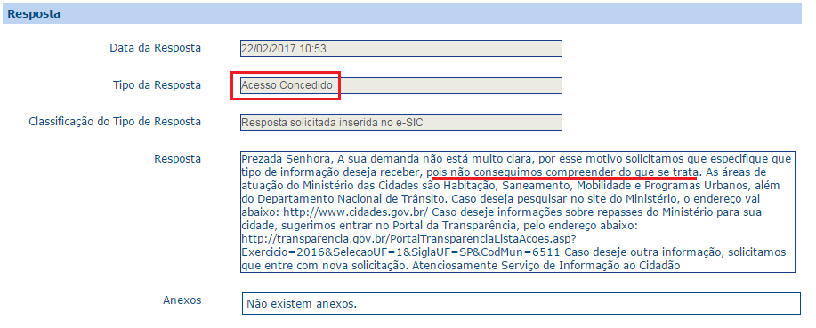
NUP 80200000198201761

Orientação 2.3 | Nessa situação o correto seria que a marcação fosse “Acesso Negado” > “Pedido incompreensível”. É importante também que o respondente esclareça que o pedido de informação deve conter “especificação, de forma clara e precisa, da informação requerida” com a citação legal do inciso III, art. 12, Decreto n° 7.724/2012.
O quadro com a especificação dos tipos de respostas e quando elas devem ser utilizadas pode ser acessado em http://www.acessoainformacao.gov.br/lai-para-sic/sic-apoio-orientacoes/guias-e-orientacoes/guia-de-procedimentos-para-atendimento-a-lei-de-acesso-a-informacao-e-utilizacao-do-e-sic#N-41Comomarcarcampo

- JUSTIFICATIVA LEGAL PARA NEGATIVA

Escopo da Avaliação
De acordo com o art. 11, § 1º, II da Lei nº 12.527/2011, o órgão deve indicar as razões da negativa, total ou parcial, do acesso. Neste item foi avaliado se o órgão deu uma justificativa nos casos em que o órgão negou acesso a uma informação ou a concedeu parcialmente.

Constatações e Orientações

Constatação 3.1 | Verificou-se, na amostra avaliada, alguns casos em que não foi apresentada a fundamentação legal que embasou a negativa de acesso, como pode ser verificado no NUP 99901001868201614. No exemplo, o órgão, apesar de justificar a negativa, não faz citação legal que dê base para isso. Para a adequada caracterização, é imprescindível que o órgão, ao responder o pedido inicial, indique ao cidadão o fundamento legal para a negativa, assim como a explicação. No caso do exemplo, a fundamentação legal poderia ser o artigo 55 do Decreto nº 7.724/2012, que determina que “as informações pessoais relativas à intimidade, vida privada, honra e imagem detidas pelos órgãos e entidades: I - terão acesso restrito a agentes públicos legalmente autorizados e a pessoa a que se referirem...” (art. 55, I, Decreto n° 7.724/2012). O exemplo pode ser verificado abaixo:
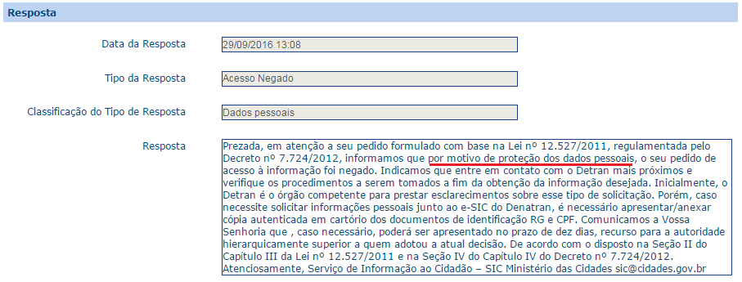NUP 99901001868201614

Orientação 3.1 | O órgão deve indicar as razões da negativa, total ou parcial, especificando o embasamento legal que a fundamenta sempre que negar o acesso a uma informação.

- RESTRIÇÃO DE CONTEÚDO

Escopo da Avaliação

Nesse item foi avaliado se o órgão marcou corretamente o campo sobre restrição de conteúdo. Ressalta-se que todo órgão deve, ao finalizar a resposta de um pedido de informação, indicar se existe no pedido, resposta ou anexo a presença de informação restrita (pessoal, sigilosa ou classificada). Essa classificação determina se um pedido de acesso à informação pode ou não ser disponibilizado na “Busca de Pedidos e Respostas”, disponível em: www.lai.gov.br/busca.

Constatações e Orientações

Constatação 4.1 | Constatou-se dois casos, na amostra avaliada, em que o órgão está fazendo a marcação errada no campo sobre restrição de conteúdo, restringindo pedidos que não têm informações restritas, como pode ser verificado no exemplo a seguir do NUP 80200000247201765:
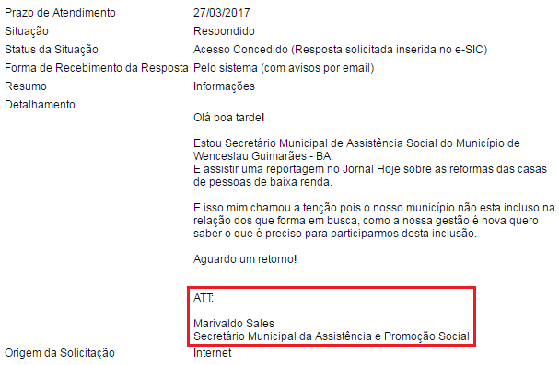
Nota-se que a identificação do servidor público não é considerada informação restrita

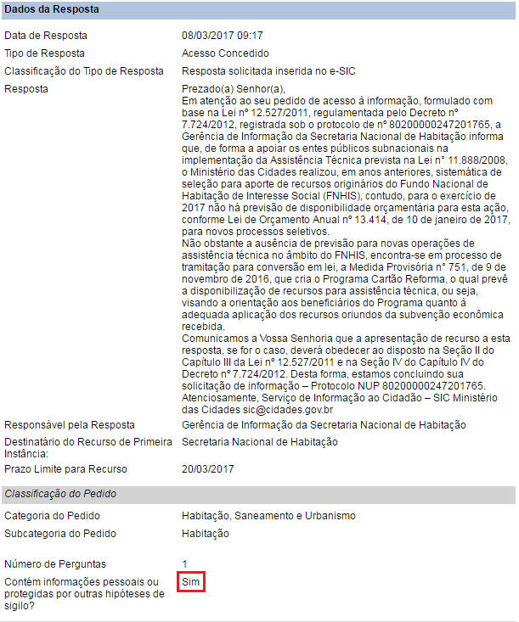
NUP 80200000247201765

Orientação 4.1 | O órgão deve revisar a marcação no campo sobre restrição de conteúdo. É necessário avaliar todo conteúdo do pedido, da resposta e dos anexos.  Observação: O simples fato de haver o nome completo do requerente na pergunta não configura a necessidade de restringir o conteúdo. Destacamos que nem toda informação pessoal está sujeita à restrição de acesso. O órgão deve verificar se a informação pessoal se trata de informação pessoal “sensível” que requer restrição. O artigo 31 da Lei de Acesso à Informação, ao regulamentar o acesso às informações pessoais, impôs deveres de salvaguarda à Administração o apenas quando informações pessoais, identificada ou identificáveis, se refiram à intimidade, à vida privada, à honra e à imagem. Pretende-se, portanto, proteger os direitos à privacidade e à vida privada.
Constatação 4.2 |  | Constatou-se alguns casos em que o órgão está fazendo a marcação errada no campo sobre restrição de conteúdo, não restringindo pedido que contém informações restritas, como pode ser verificado no exemplo a seguir do NUP 80200000791201626 em que há, na pergunta, várias informações pessoais e que não devem ser divulgadas:
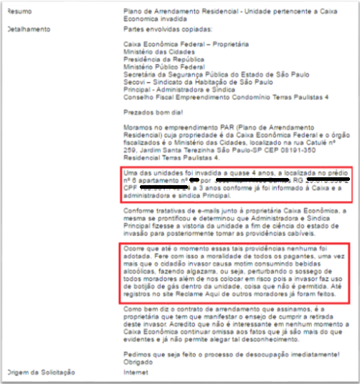
NUP 80200000791201626 – Tarjamento feito pela CGU
Orientação 4.2 | O órgão deve revisar a marcação no campo sobre restrição de conteúdo e adequar a marcação de restrição de conteúdo caso haja informações restritas nos pedidos de informação e nas respostas.
O órgão pode rever a marcação sobre restrição de conteúdo a qualquer momento por meio do botão “Editar Classificação”, disponível na aba “Dados da Resposta” do pedido no e-SIC.
- PRORROGAÇÃO DE PRAZO

Escopo da Avaliação
Nesse item foi avaliado se órgão apresentou motivação para prorrogação do pedido. Conforme a Lei nº 12.527/2011, os órgãos e entidades da administração pública federal devem responder pedidos de informação no prazo de 20 dias, sendo permitida uma única prorrogação de prazo por dez dias, mediante justificativa (art. 11).

Constatações e Orientações

Constatação 5.1 | Verificou-se que em muitos casos o órgão não faz citação legal em suas justificativas de prorrogação. Além disso, há casos que o órgão não deixa claro o motivo de prorrogação. Segue exemplo de pedido prorrogado (NUP 80200000165201711) em que não há justificativa detalhada e citação legal:
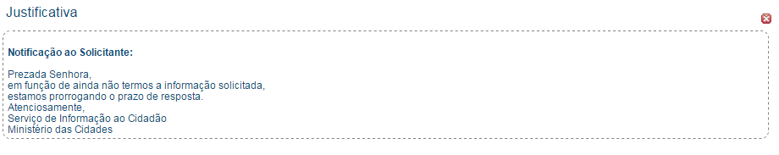
NUP 80200000165201711
Orientação 5.1 | Destacamos que o órgão deve apresentar o motivo da prorrogação, caso a caso. Os motivos devem corresponder ao motivo real que justifique a necessidade de prorrogação, por exemplo, necessidade de mais tempo para consolidação dos dados, tratamento, complexidade. É importante também que o órgão cite os termos da lei que indicam a possibilidade de prorrogação das respostas (art. 11, § 2°, III, Lei n° 12.527/2011).

- NOME DO SOLICITANTE NA RESPOSTA

Escopo da Avaliação

Nesse item foi avaliado se o órgão inseriu o nome do solicitante no texto da resposta (incluindo anexos e título do arquivo anexado).
Constatações e Orientações
Constatação 6.1 | Identificou-se, na amostra avaliada apenas um caso (NUP 25820004633201630) em que constava o primeiro nome do requisitante na resposta.
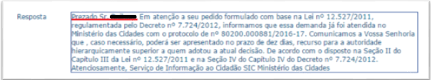
NUP 25820004633201630 – Trajemento feito pela CGU

Orientação 6.1 | Orienta-se que órgão não insira os nomes dos solicitantes nas respostas e anexos, a não ser quando estritamente necessário, pois os pedidos serão disponibilizados na internet para acesso público, na Busca de Pedidos e Respostas, em www.lai.gov.br/busca. Isso pode prevenir eventuais constrangimentos aos solicitantes, já que os pedidos serão disponibilizados na internet.

- OUTROS

Escopo da Avaliação
Nesse item, avaliou-se questões gerais sobre os procedimentos para atendimento aos pedidos de acesso à informação, além de questões relacionadas a linguagem utilizada nas respostas aos pedidos de acesso a informações.

Constatações e Orientações
Constatação 7.1 | O órgão apresenta linguagem clara e adequada e as respostas são fornecidas nos anexos apenas nos casos necessários. Manter o procedimento adotado.

- OMISSÕES

Escopo da Avaliação
De acordo com os artigos 15 e 16 do Decreto nº 7.724/2012, todos os órgãos e entidades devem enviar ao requerente a informação solicitada no prazo de até vinte dias, podendo o prazo para resposta ser prorrogado por dez dias, mediante justificativa encaminhada ao solicitante.

Constatações e Orientações

Constatação 8.1 | No dia 22/05/2017, conforme competência atribuída por meio do inciso VI, art. 68, Decreto nº 7.724/2012, verificou-se o cumprimento dos prazos estabelecidos na LAI pelo Ministério das Cidades (MCidades). Na ocasião, constatou-se que o ministério estava com 5 pedidos não respondidos no prazo legal, conforme tabela abaixo.  Destaca-se que, conforme o art. 32, I, da Lei de Acesso a Informação (Lei nº 12.527/2011), o retardamento da resposta à informação solicitada constitui conduta ilícita que enseja responsabilidade do agente público.

Relatório de Pedido
Protocolo | Órgão Superior | Data de Abertura | Prazo de Atendimento
80200000087201754 | MCIDADES – Ministério das Cidades | 26/01/2017 17:27 | 01/03/2017
80200000183201701 | MCIDADES – Ministério das Cidades | 19/02/2017 16:05 | 23/03/2017
80200000311201716 | MCIDADES – Ministério das Cidades | 22/03/2017 14:41 | 24/04/2017
80200000391201700 | MCIDADES – Ministério das Cidades | 08/04/2017 09:17 | 12/05/2017
80200000432201750 | MCIDADES – Ministério das Cidades | 18/04/2017 09:12 | 08/05/2017

Orientação 8.1 | Todos os pedidos em aberto devem ser respondidos, inclusive os referentes aos anos anteriores. Esclareço que a Lei nº 9.784/1999, em seu art.51, garante ao interessado desistir de um pedido formulado ou renunciar a um direito disponível. Portanto, caso haja desistência por parte do requerente, o órgão deve informar, no campo de resposta do e-SIC, que o pedido está sendo cancelado e anexar comprovante no Sistema (p.e., e-mail com solicitação de cancelamento). Nesse caso, o órgão deverá marcar, na classificação do tipo de resposta, que “Não se trata de solicitação de informação”, uma vez que o pedido foi cancelado.

- TRANSPARÊNCIA ATIVA

A verificação da Transparência Ativa do Ministério das Cidades se restringiu às informações constantes na seção ‘Acesso à Informação’, de acordo com as determinações do ‘Guia de publicação ativa nos sítios eletrônicos dos órgãos e entidades do Poder Executivo Federal’, disponível em www.acessoainformacao.gov.br na aba ’Guias e Orientações’.
Ressalte-se que os itens qualificados como ‘Informação não localizada na seção específica’ podem eventualmente estar no site da instituição – no entanto, não foram encontrados pelo avaliador no local adequado e/ou não estão de acordo com o guia acima mencionado. Observe-se ainda que a verificação foi realizada no dia 25 de maio de 2017.
- INSTITUCIONAL

Escopo da Avaliação
Pontos avaliados | Base Legal | URL
1.1. O órgão ou entidade divulga estrutura organizacional (organograma) até o 4º nível hierárquico? | Decreto nº 7.724/2012, art. 7º, § 3º, I. | http://www.cidades.gov.br/index.php/institucional/organograma http://www.cidades.gov.br/institucional/estrutura-organizacional
1.2. O órgão ou entidade divulga as competências do órgão até o 4º nível hierárquico? |  | http://www.cidades.gov.br/index.php/institucional/competencias
1.3. O órgão ou entidade divulga base jurídica da estrutura organizacional e das competências até o 4º nível hierárquico? |  | http://www.cidades.gov.br/index.php/institucional/organograma http://www.cidades.gov.br/legislacao-cidades/decretos-cidades?id=3029:decretos02
1.4. O órgão ou entidade divulga lista dos principais cargos e seus respectivos ocupantes (“Quem é quem”) até o 5º nível hierárquico? |  | http://www.cidades.gov.br/index.php/institucional/2015-03-24-18-10-21
1.5. O órgão ou entidade divulga telefones, endereços e e-mails de contato dos ocupantes dos principais cargos até o 5º nível hierárquico? |  | http://www.cidades.gov.br/index.php/institucional/2015-03-24-18-10-21
1.6. O órgão ou entidade divulga a agenda de autoridades até o 4º nível hierárquico? | Resolução da Comissão de Ética Pública  Lei nº 12.813/2013, art. 11. | http://www.cidades.gov.br/institucional/agenda
1.7. O órgão ou entidade divulga horários de atendimento? | Decreto nº 7.724/2012, art. 7º, § 3º, I. | http://www.cidades.gov.br/index.php/institucional/horario-de-atendimento
1.8. O órgão ou entidade publica os currículos de todos os ocupantes de cargos de direção e assessoramento superior, no mínimo, de nível DAS 4 ou equivalentes? | Manifestação nº 02/2015 – Conselho de Transparência Pública e Combate à Corrupção. | Informação não encontrada na seção específica ‘Acesso à Informação’.

Constatações e Orientações

Constatação 1.1 | As informações sobre estrutura organizacional foram devidamente localizadas na seção apropriada. No entanto, os links para as Secretarias estão direcionando o usuário para a página principal.
Orientação 1.1 | Orienta-se que o órgão corrija os links das secretarias em: http://www.cidades.gov.br/institucional/estrutura-organizacional.
Constatação 1.2 | Apesar de divulgar as competências do órgão até o 4º nível hierárquico, tais informações não se encontram na seção adequada.
Orientação 1.2 | Orienta-se que o órgão divulgue a informação sobre as competências no local adequado, podendo disponibilizar link remetendo para a área específica onde as mesmas se encontram.
Constatação 1.3 | O Ministério das Cidades publica a base jurídica da sua estrutura organizacional e competências adequadamente.
Constatação 1.4 | A informação sobre a lista dos principais cargos e seus respectivos ocupantes (“Quem é quem”) só apresenta informações dos cargos até o 4º nível hierárquico.
Orientação 1.4 | Orienta-se que o órgão divulgue a informação sobre lista dos principais cargos e seus respectivos ocupantes (“Quem é quem”) até o 5º nível hierárquico (coordenações-gerais ou equivalentes).
Constatação 1.5 | Na maior parte dos casos, o órgão só divulga os telefones, endereços e e-mails de contato de autoridades até o 4º nível hierárquico (Diretor).
Orientação 1.5 | Orienta-se que o órgão divulgue as informações mencionadas até o 5º nível hierárquico (Coordenador-Geral).
Constatação 1.6 | Verificou-se que o órgão divulga as agendas de autoridades, no entanto, foram identificados casos em que a divulgação é muito genérica, como “atendimento parlamentar”, “atendimento a prefeitos” (http://www.cidades.gov.br/institucional/agenda?view=autoridade&amp;dia=2017-05-17&amp;id=1).
Orientação 1.6 | A agenda deve ser atualizada diariamente e permanecer registrada para consultas posteriores. A publicação da agenda de autoridades é uma determinação da Lei nº 12.813/2013 - Lei sobre Conflito de Interesses. Como essa lei ainda não foi regulamentada, alguns critérios ainda não foram estabelecidos. No entanto, sugere-se, com base nos princípios da máxima divulgação, que a divulgação das agendas contenha no mínimo: a) Registro de eventos públicos de que participe o agente; b) informação sobre audiências e reuniões (com agentes públicos ou privados), indicando objetivo e lista com nome dos participantes; c) para as reuniões e despachos internos da autoridade com agentes públicos do próprio órgão ou entidade, dispensa-se a indicação de participantes e objetivos; d) agenda de viagens a serviço, inclusive internacionais; e) participação das autoridades em eventos externos, com informações sobre condições de sua participação, inclusive remuneração, se for o caso; f) audiências concedidas, com informações sobre seus objetivos, participantes e resultados, as quais deverão ser registradas por servidor do órgão ou entidade designado para acompanhar a reunião; e g) eventos político-eleitorais, informando as condições logísticas e financeiras da sua participação.  Em caso de férias ou ausência do titular do cargo, é necessário publicar a agenda de quem o está substituindo. Caso o substituto já possua agenda publicada, basta colocar referência para ela. Também deverá ser alterado o conteúdo da agenda sempre que houver mudança na programação, como cancelamento de eventos ou inclusão de novos compromissos. É necessário, ainda, criar mecanismo que possibilite o download do histórico da agenda de autoridades em formato aberto.
Constatação 1.7 | O órgão divulga, na seção adequada, os seus horários de atendimento ao público.
Constatação 1.8 | O MCidades não publica os currículos de todos os ocupantes de cargos de direção e assessoramento superior na seção específica.
Orientação 1.8 | A Manifestação nº 2, de 10 de dezembro de 2015, do Conselho de Transparência Pública e Combate à Corrupção, recomenda que todos os órgãos e entidades do Poder Executivo Federal publiquem em suas páginas oficiais na Internet os currículos de todos os ocupantes de cargos de direção e assessoramento superior, no mínimo, de nível DAS 4 ou equivalentes.

- AÇÕES E PROGRAMAS

Escopo da Avaliação

Pontos avaliados | Base Legal | URL
2.1. O órgão ou entidade divulga lista dos programas, projetos e ações executados? | Decreto nº 7.724/2012, art. 7º, § 3º, II | http://www.cidades.gov.br/index.php/habitacao-cidades/progrmas-e-acoes-snh
2.2. O órgão ou entidade divulga indicação da unidade responsável pelo desenvolvimento e implementação dos programas, projetos e ações? |  | http://www.cidades.gov.br/index.php/habitacao-cidades/progrmas-e-acoes-snh
2.3. O órgão ou entidade divulga as principais metas dos programas, projetos e ações? |  | https://www.cidades.gov.br/acoes-e-programas
2.4. O órgão ou entidade divulga indicadores de resultado e impacto, quando existentes, relativos aos programas, projetos e ações? |  | http://www.cidades.gov.br/saneamento-cidades/biblioteca/101-secretaria-nacional-de-saneamento/biblioteca/1449-indicadores
2.5. O órgão ou entidade divulga os principais resultados dos programas, projetos e ações? |  | Informação não localizada na seção específica ‘Acesso à Informação’.
2.6. O órgão ou entidade divulga Carta de Serviços? | Decreto nº 7.724/2012, art. 7º, § 3º, II  Decreto n° 6.932/2009. | http://www.cidades.gov.br/index.php/institucional/2015-03-24-18-08-38
2.7. O órgão ou entidade divulga informações gerais sobre programas que resultem em renúncias de receitas, como o objetivo do programa, as condições de adesão, a forma de execução, os prazos, os valores da renúncia e a legislação aplicável? | Decreto nº 7.724/2012, art. 7º, § 3º, IV. | Informação não encontrada na seção específica ‘Acesso à Informação’.
2.8. O órgão ou entidade divulga informações sobre programas financiados pelo Fundo de Amparo ao trabalhador – FAT? | Decreto nº 7.724/2012, art. 7º, § 3º, IX. | http://www.cidades.gov.br/habitacao-cidades/progrmas-e-acoes-snh/67-snh-secretaria-nacional/programas-e-acoes/96-programa-multissetoriais-integrados-urbanos-pmi

Constatações e Orientações

Constatação 2.1 | O órgão divulga lista dos programas, projetos e ações executados.
Constatação 2.2 | O órgão divulga as unidades responsáveis pelos programas, projetos e ações que desenvolve.
Constatação 2.3 | Não foram encontradas, na seção ‘Acesso à Informação’ > ‘Ações e Programas’, informações sobre principais metas dos programas, projetos e ações. O Ministério das Cidades apenas informa que as metas e programas são estabelecidos com o PPA. O link informado remete a uma Biblioteca com diversas informações, mas não o PPA ou suas metas.
Orientação 2.3 | O órgão deve divulgar as principais metas dos programas, projetos e ações. Caso já divulgue o referido conjunto de informações em seu site, deve disponibilizar link remetendo para onde estão disponíveis.
Constatação 2.4 | Não foram encontrados, na seção ‘Acesso à Informação’ > subseção ‘Ações e Programas’, os indicadores de resultado e impacto de seus programas, projetos e ações.
Orientação 2.4 | O órgão deve divulgar, quando existir, os indicadores de resultado e impacto relativos aos programas, projetos e ações desenvolvidos. Caso não existam, o órgão deve informar que ainda não possui indicadores relacionados àqueles itens. No caso de já divulgar tais dados em seu site, deve disponibilizar link remetendo para onde as informações estão disponíveis.
Constatação 2.5 | Não foram encontradas, na seção ‘Acesso à Informação’ > subseção ‘Ações e Programas’, informações sobre os principais resultados dos programas, projetos e ações.
Orientação 2.5 | Devem ser divulgadas informações sobre os principais resultados de seus programas, projetos e ações. Se o órgão já divulgar tais dados em seu site, deve disponibilizar link remetendo para onde as informações estão disponíveis.
Constatação 2.6 | Apesar de o MCidades publicar no site a ‘Carta de Serviços’, ela não estava disponibilizada na seção ‘Acesso à Informação’ > subseção ‘Ações e Programas’.
Orientação 2.6 | Orienta-se que o órgão publique na seção ‘Acesso à Informação’ > subseção ‘Ações e Programas’, a ‘Carta de Serviços’. Como o órgão publica a informação em outro lugar no site, ele pode disponibilizar link remetendo para onde estão as informações. Destaca-se que o órgão deve, ainda, manter seus serviços atualizados no Portal de Serviços do Cidadão: http://www.servicos.gov.br, pois a partir de dezembro de 2017 esse procedimento se tornará obrigatório, conforme determina os arts. 4º e 7º do Decreto nº 8.936, de 19 de dezembro de 2016.
Constatação 2.7 | Não foram encontradas, na seção ‘Acesso à Informação’ > subseção “Ações e Programas”, informações sobre programas que resultem em renúncias de receitas (objetivo do programa, condições de adesão, forma de execução, prazos, valores da renúncia e legislação aplicável).
Orientação 2.7 | Os órgãos e entidades que realizam programas que resultem em renúncias de receitas devem divulgar informações gerais sobre esses programas, tais como o objetivo do programa, as condições de adesão, a forma de execução, os prazos, os valores e a legislação aplicável. No entanto, ainda que o órgão não desenvolva tais programas, é necessário mencionar na seção que não há conteúdo a ser publicado. Se o órgão já divulgar tais dados em seu site, deve disponibilizar link remetendo para onde as informações estão disponíveis.
Constatação 2.8 | Foram localizadas, na seção ‘Acesso à Informação’ > subseção ‘Ações e Programas’, informações sobre programas financiados com o Fundo de Amparo ao trabalhador – FAT.
- PARTICIPAÇÃO SOCIAL

Escopo da Avaliação
Pontos avaliados | Base Legal | URL
3. O órgão ou entidade divulga informações sobre as instâncias e mecanismos de participação social? | Lei nº 12.527/2011, art. 9º, II  Decreto nº 8.243/2014, art. 5° | https://www.cidades.gov.br/participacao-social

Constatações e Orientações

Constatação 3 | A seção ‘Acesso à Informação’ apresenta as informações sobre instâncias e mecanismos de participação social do Ministério.
- AUDITORIAS

Escopo da Avaliação
Pontos avaliados | Base Legal | URL
4.1. O órgão ou entidade divulga relatórios de gestão? | Portaria da CGU nº 262/2005  Instrução Normativa nº 24 2015 | https://www.cidades.gov.br/auditoria/211-lei-de-acesso-a-informacao/relatorio-de-gestao/3685-relatorio-de-gestao
4.2. O órgão ou entidade divulga relatórios e certificados de auditoria? |  | https://www.cidades.gov.br/auditoria/40-lei-de-acesso-a-informacao/1424-relatorios-de-auditoria-anual-de-contas
4.3. O órgão ou entidade divulga Informações sobre os processos de auditorias anuais de contas:  a) exercício ao qual se referem as contas;  b) código e descrição da respectiva unidade;  c) número do processo no órgão ou entidade de origem;  d) número do processo no Tribunal de Contas da União;  e) Situação junto ao Tribunal de Contas da União. |  | https://www.cidades.gov.br/auditoria/40-lei-de-acesso-a-informacao/1424-relatorios-de-auditoria-anual-de-contas
4.4. O órgão ou entidade divulga Informações sobre o Relatório Anual de Atividades de Auditoria Interna (RAINT)? | Instrução Normativa nº 24, de 17 de novembro de 2015 | https://www.cidades.gov.br/auditoria/40-lei-de-acesso-a-informacao/3670-relatorios

Constatações e Orientações
Constatação 4.1 | O Ministério divulga seus relatórios de gestão na seção.
Constatação 4.2 | Verificou-se que são divulgados relatórios e certificados de auditoria.
Orientação 4.2 | Apesar da divulgação dos relatórios e certificados de auditoria existentes, orienta-se que, nos anos em que a Decisão Normativa do TCU não tenha contemplado a unidade jurisdicionada, o órgão informe isso ao cidadão.
Constatação 4.3 | O órgão publica Informações sobre os processos de auditorias anuais de contas.
Orientação 4.3 | Apesar da divulgação das informações sobre os processos de auditoria anuais de contas existentes, é importante que o órgão explique, no ano em que não exista a informação, que o órgão não foi contemplado na Decisão Normativa do TCU. Caso já as disponibilize em seu site, deve ser colocado link para a área em que a informação já é divulgada.
Constatação 4.4 | O órgão não divulga Relatório Anual de Atividades de Auditoria Interna (RAINT) na seção ‘Acesso à Informação’ > subseção ‘Auditoria’.
Orientação 4.4 | O órgão deve publicar, caso haja, na seção ‘Acesso à Informação’ > subseção ‘Auditoria’ o Relatório Anual de Atividades da Auditoria Interna (RAINT), em até 30 dias da sua conclusão. No entanto, ainda que não exista tal informação, é necessário mencionar na seção que não há conteúdo a ser publicado. Caso já a disponibilize em seu sítio eletrônico, basta colocar link para a área.
- CONVÊNIOS E TRANSFERÊNCIAS

Escopo da Avaliação
Pontos avaliados | Base Legal | URL
5. O órgão ou entidade divulga em seu site informações sobre os repasses e transferências de recursos financeiros ou link para site que apresente tais informações? | Decreto nº 7.724/2012, art. 7º, § 3º, III | https://www.cidades.gov.br/convenios

Constatações e Orientações
Constatação 5 | As informações acerca dos repasses e transferências de recursos financeiros foram localizadas na seção adequada.
- RECEITAS E DESPESAS

Escopo da Avaliação
Pontos avaliados | Base Legal | URL
6.1. O órgão ou entidade divulga informações sobre a receita pública? | Decreto nº 7.724/ 2012, art. 7º, § 3º, IV | https://www.cidades.gov.br/receitas-e-despesas/40-lei-de-acesso-a-informacao/3673-receitas-lei-de-acesso
6.2. O órgão ou entidade divulga informações detalhadas sobre a execução orçamentária de suas despesas por unidade orçamentária? |  | https://www.cidades.gov.br/receitas-e-despesas/40-lei-de-acesso-a-informacao/3674-despesas-lei-de-acesso
6.3. O órgão ou entidade divulga informações detalhadas sobre a execução financeira de suas despesas? | Lei Complementar nº 101/2000, art. 48, II  Decreto nº 7.724/2012, art. 7º, § 3º, IV | https://www.cidades.gov.br/receitas-e-despesas/40-lei-de-acesso-a-informacao/3680-execucao-orcamentaria
6.4. O órgão ou entidade divulga informações detalhadas sobre suas despesas com diárias e passagens pagas a servidores públicos em viagens a trabalho ou a colaboradores eventuais em viagens no interesse da Administração? | Decreto nº 7.724/2012, art. 7º, § 3º, IV | http://www.cidades.gov.br/receitas-e-despesas/40-lei-de-acesso-a-informacao/3674-despesas-lei-de-acesso

Constatações e Orientações
Constatação 6.1 | Os links para as informações, ano a ano, das receitas do Ministério da Cidades não estavam funcionando.
Orientação 6.1 | O órgão deve rever os links e consertá-los. Orienta-se, ainda, que sejam incluídos os anos de 2016 e 2017.
Constatação 6.2 | O órgão indicou link para o Portal da Transparência onde é possível encontrar as informações referentes às despesas de todos os órgãos do Poder Executivo Federal. Não há link para as informações específicas do Ministério das Cidades e nem um passo-a-passo que facilite que o cidadão as encontre.
Orientação 6.2 | Orienta-se que o órgão apresente um passo-a-passo de como acessar as informações do ministério no Portal da Transparência para facilitar a localização da informação desejada.
Constatação 6.3 | As informações acerca da execução financeira foram localizadas na seção adequada.
Constatação 6.4 | O órgão fornece link para as Páginas da Transparência de forma adequada, no entanto, não fornece link para o Portal da Transparência
Orientação 6.4 | O órgão também deve fornecer link para o Portal da Transparência com passo-a-passo que facilite a localização da informação.

- LICITAÇÕES E CONTRATOS

Escopo da Avaliação
Pontos avaliados | Base Legal | URL
7.1. O órgão ou entidade divulga informações sobre suas licitações? | Decreto nº 7.724/2012, art. 7º, § 3º, V | https://www.cidades.gov.br/2015-06-17-12-57-19/40-lei-de-acesso-a-informacao/3682-licitacoes
7.2. O órgão ou entidade divulga informações sobre seus contratos? |  | https://www.cidades.gov.br/2015-06-17-12-57-19/40-lei-de-acesso-a-informacao/3683-contratos

Constatações e Orientações

Constatação 7.1 | Na seção ‘Acesso à Informação’ > ‘Licitações e Contratos’, foram encontradas informações sobre as licitações promovidas pelo órgão.
Constatação 7.2 | Foram encontrados os registros dos contratos na seção adequada.
- SERVIDORES

Escopo da Avaliação
Pontos avaliados | Base Legal | URL
8.1. O órgão ou entidade divulga informações sobre seus servidores? | Decreto nº 7.724/ 2012, art. 7º, § 3º, VI  Portaria Interministerial nº 233/2012 | https://www.cidades.gov.br/servidores
8.2. O órgão ou entidade divulga as íntegras dos editais de concursos públicos para provimento de cargos realizados? |  | https://www.cidades.gov.br/concursos-publicos
8.3. O órgão ou entidade divulga a relação completa de empregados terceirizados? | Lei nº 13.408/2016, art. 133 | https://www.cidades.gov.br/servidores

Constatações e Orientações

Constatação 8.1 | As informações sobre os servidores foram localizadas na seção de ‘Acesso à Informação’.
Constatação 8.2 | O órgão publica as íntegras dos editais de concursos públicos realizados na seção ‘Acesso à Informação’, mas numa subseção específica e não na ‘Servidores’.
Orientação 8.2 | Orienta-se que o órgão divulgue das íntegras dos editais de concursos públicos para provimento de cargos realizados na seção ‘Acesso à Informação’ > ‘Servidores’, ou faça link para a área específica onde tais informações estão sendo publicadas.
Constatação 8.3 | A relação completa dos empregados terceirizados está disponível, no entanto, não foram disponibilizados seus respectivos CPFs descaracterizados.
Orientação 8.3 | Orienta-se que sejam incluídos juntos da lista dos empregados terceirizados os respectivos CPFs descaracterizados. A Lei nº 13.408/2016, em seu art. 133, determina que os órgãos e entidades federais deverão divulgar relação de empregados terceirizados contendo nome completo, CPF descaracterizado, cargo ou atividade exercida, lotação e local de exercício. Portanto, é necessário que todas essas informações estejam presentes na lista mencionada. Destaca-se ainda a necessidade de atualização quadrimestral dessas informações, conforme determinação legal, portanto orienta-se que a tabela traga a data da última atualização.
- INFORMAÇÕES CLASSIFICADAS

Escopo da Avaliação
Pontos avaliados | Base Legal | URL
9.1. O órgão ou entidade divulga o rol das informações classificadas em cada grau de sigilo? | Decreto nº 7.724/2012, art. 45, I e II | https://www.cidades.gov.br/informacoes-classificadas/40-lei-de-acesso-a-informacao/3021-rol-de-informacoes-classificadas
9.2. O órgão ou entidade divulga o rol das informações desclassificadas, nos últimos doze meses, em cada grau de sigilo? |  | https://www.cidades.gov.br/informacoes-classificadas/40-lei-de-acesso-a-informacao/3022-rol-de-informacoes-desclassificadas
9.3. O órgão ou entidade disponibiliza o formulário de pedido de desclassificação e recurso referente a pedido de desclassificação? | Resolução CMRI nº 2/2016 | https://www.cidades.gov.br/informacoes-classificadas/40-lei-de-acesso-a-informacao/3842-desclassificacao-de-informacao

Constatações e Orientações

Constatação 9.1 | O órgão divulga o rol das informações classificadas em cada grau de sigilo, no entanto a informação estava desatualizada.
Orientação 9.1 | Orienta-se que seja atualizada a data da informação sobre a inexistência no Ministério informações classificadas.
Constatação 9.2 | O Ministério das Cidades divulga o rol das informações desclassificadas em cada grau de sigilo, no entanto a informação estava desatualizada.
Orientação 9.2 | Orienta-se que seja atualizada a data da informação sobre a inexistência no Ministério informações desclassificadas.
Constatação 9.3 | O órgão disponibiliza, na seção ‘Acesso à Informação’ > ‘Informações classificadas’, formulário de pedido de desclassificação e recursos referente ao pedido de desclassificação.
- SERVIÇO DE INFORMAÇÃO AO CIDADÃO (SIC)

Escopo da Avaliação
Pontos avaliados | Base Legal | URL
10.1. O órgão ou entidade divulga informações sobre o Serviço de Informação ao Cidadão (SIC) (localização; horário de funcionamento; nome dos servidores responsáveis pelo SIC; telefone e e-mails específicos para orientação e esclarecimentos de dúvidas, tais como sobre a protocolização de requerimentos de acesso à informação; nome e cargo da autoridade do órgão responsável pelo monitoramento da implementação da Lei de Acesso à Informação no âmbito do órgão ou entidade (art. 40, Lei 12.527/2011)? | Decreto nº 7.724/2012, art. 7º, § 3º, VIII | https://www.cidades.gov.br/servico-de-informacao-ao-cidadao-sic
10.2. O órgão ou entidade disponibiliza o modelo de formulário de solicitação de informação para aqueles que queiram apresentar o pedido em meio físico (papel) junto ao SIC? |  | https://www.cidades.gov.br/servico-de-informacao-ao-cidadao-sic
10.3. O órgão ou entidade publica banner para o Sistema Eletrônico do Serviço de Informações ao Cidadão (e-SIC) do Poder Executivo Federal? |  | https://www.cidades.gov.br/servico-de-informacao-ao-cidadao-sic
10.4. O órgão ou entidade divulga os relatórios estatísticos de atendimento à Lei de Acesso à Informação e informações estatísticas agregadas dos requerentes? | Lei nº 12.527/2011, art. 30, III  Decreto nº 7.724/2012, art. 45, III e IV | https://www.cidades.gov.br/servico-de-informacao-ao-cidadao-sic

Constatações e Orientações

Constatação 10.1 | Foram encontradas Informações sobre o Serviço de Informação ao Cidadão (SIC).
Constatação 10.2 | Os links para modelo de formulário de solicitação de informação para apresentação de pedido em meio físico (papel) junto ao SIC não estavam funcionando.
Orientação 10.2 | Orienta-se que o órgão corrija os referidos links.
Constatação 10.3 | O órgão não publica banner, mas disponibiliza link para o e-SIC.
Orientação 10.3 | Sugere-se que o órgão acrescente banner para o e-SIC a fim de facilitar a visualização do caminho para o sistema. O banner está disponível no site da LAI, na seção “SIC: Apoio e Orientações”.
Constatação 10.4 | O MCidades disponibiliza link para os relatórios estatísticos do e-SIC na seção ‘Acesso à Informação’ > ‘Serviço de Informação ao Cidadão – SIC’.

- PERGUNTAS FREQUENTES

Escopo da Avaliação
Pontos avaliados | Base Legal | URL
11. O órgão ou entidade divulga em seus sites as respostas a perguntas mais frequentes da sociedade? | Decreto nº 7.724/2012, art. 7º, § 3º, VII | https://www.cidades.gov.br/perguntas-frequentes-acesso-a-informacao

Constatações e Orientações

Constatação 11 | Verificou-se que o órgão disponibiliza as perguntas e respostas mais frequentes recebidas pelo ministério. No entanto, foi verificado que o link para as perguntas frequentes do Serviço de Acesso à Informação não estava funcionando.
Orientação 11 | Orienta-se que o órgão verifique periodicamente se as informações estão atualizadas, bem como que os links sejam testados e corrigidos.
- DADOS ABERTOS

Escopo da Avaliação
Pontos avaliados | Base Legal | URL
12.1. O órgão ou entidade divulga na seção de acesso a informação de seu site informações sobre a implementação da política de dados abertos? | Decreto nº 8.777/2016 | Informação não localizada na seção específica ‘Acesso à Informação’.
12.2. O site do órgão ou entidade possibilita gravação de relatórios em diversos formatos eletrônicos, inclusive abertos e não proprietários, tais como planilhas e texto, de modo a facilitar a análise das informações? | Decreto nº 7.724/2012, art. 8º, III a VI e VIII  Decreto nº 8.777/2016 | Informação não localizada na seção específica ‘Acesso à Informação’.

Constatações e Orientações

Constatação 12.1 | O órgão ainda não criou, na seção ‘Acesso à Informação’, a subseção ‘Dados Abertos’.
Orientação 12.1 | Orienta-se que o órgão crie o item ‘Dados Abertos’, dentro da seção ‘Acesso a Informação’ e disponibilize dados sobre sua política de dados abertos, incluindo o Plano de Dados Abertos (PDA). Caso já publique a informação em outro lugar no site, pode ser feito um link na área específica.
Constatação 12.2 | Verificou-se que o site, efetivamente, possibilita o download de relatórios e informações primárias em diversas seções.
Orientação 12.2 | Orienta-se, no entanto, que, ao disponibilizar documentos de texto ou planilhas, divulgue-os em todos os formatos abertos e não proprietários.
- FERRAMENTAS TECNOLÓGICAS

Escopo da Avaliação
Pontos avaliados | Base Legal | URL
13. O site do órgão ou entidade disponibiliza ferramenta de pesquisa de conteúdo que permita o acesso à informação de forma objetiva, transparente, clara e em linguagem de fácil compreensão? | Lei nº 12.527/2011, art. 8º, § 3º, I | https://www.cidades.gov.br/

Constatações e Orientações

Constatação 13 | Foi encontrada ferramenta de pesquisa de conteúdo no portal.

CONCLUSÃO
O Ministério das Cidades (MCidades) vem cumprindo as obrigações legais e respondendo aos pedidos de informação solicitados por meio da Lei nº 12.527/2011 de forma apropriada na maioria dos casos avaliados. A linguagem apresentada é adequada ao perfil dos solicitantes. No entanto, foram identificados alguns pontos em que o órgão precisa aperfeiçoar para o devido atendimento ao direito do acesso à informação.
Tendo em vista a relevância do assunto e o compromisso do órgão no aperfeiçoamento do serviço de informação ao cidadão e ao cumprimento integral do disposto na legislação em vigor, solicita-se que o órgão encaminhe, em um prazo de 30 dias a partir do recebimento deste relatório, devolutiva sobre as providências tomadas para a adequação de cada orientação constante no documento, que serão posteriormente publicados no site da Lei de Acesso à Informação: www.lai.gov.br ou www.acessoainformacao.gov.br.

LEGISLAÇÃO E GUIAS DE REFERÊNCIA

Lei Complementar nº 101, de 04 de maio de 2000 - Estabelece normas de finanças públicas voltadas para a responsabilidade na gestão fiscal e dá outras providências. Disponível em: http://www.planalto.gov.br/ccivil_03/leis/LCP/Lcp101.htm

Lei nº 12.527, de 18 de novembro de 2011 - Lei de Acesso a Informação - Regula o acesso a informações previsto no inciso XXXIII do art. 5º, no inciso II do § 3º do art. 37 e no § 2º do art. 216 da Constituição Federal; altera a Lei nº 8.112, de 11 de dezembro de 1990; revoga a Lei nº 11.111, de 5 de maio de 2005, e dispositivos da Lei nº 8.159, de 8 de janeiro de 1991; e dá outras providências. Disponível em: http://www.planalto.gov.br/ccivil_03/_ato2011-2014/2011/lei/l12527.htm

Lei nº 12.813, de 16 de maio de 2013 - Dispõe sobre o conflito de interesses no exercício de cargo ou emprego do Poder Executivo federal e impedimentos posteriores ao exercício do cargo ou emprego; e revoga dispositivos da Lei nº 9.986, de 18 de julho de 2000, e das Medidas Provisórias n^{os} 2.216-37, de 31 de agosto de 2001, e 2.225-45, de 4 de setembro de 2001. Disponível em: http://www.planalto.gov.br/ccivil_03/_ato2011-2014/2013/lei/l12813.htm

Lei nº 13.080, de 02 de janeiro de 2015 - Dispõe sobre as diretrizes para a elaboração e execução da Lei Orçamentária de 2015 e dá outras providências. Disponível em: http://www.planalto.gov.br/ccivil_03/_ato2015-2018/2015/lei/l13080.htm

Decreto n° 6.932, de 11 de agosto de 2009 - Dispõe sobre a simplificação do atendimento público prestado ao cidadão, ratifica a dispensa do reconhecimento de firma em documentos produzidos no Brasil, institui a “Carta de Serviços ao Cidadão” e dá outras providências. Disponível em: http://www.planalto.gov.br/ccivil_03/_ato2007-2010/2009/decreto/d6932.htm

Decreto nº 7.724/2012 - Regulamenta a Lei nº 12.527, de 18 de novembro de 2011, que dispõe sobre o acesso a informações previsto no inciso XXXIII do caput do art. 5º, no inciso II do § 3º do art. 37 e no § 2º do art. 216 da Constituição.
Disponível em: http://www.planalto.gov.br/ccivil_03/_ato2011-2014/2012/decreto/d7724.htm

Decreto nº 8.243, de 23 de maio de 2014 - Institui a Política Nacional de Participação Social - PNPS e o Sistema Nacional de Participação Social - SNPS, e dá outras providências. Disponível em: http://www.planalto.gov.br/ccivil_03/_ato2011-2014/2014/decreto/d8243.htm

Decreto nº 8.777, de 11 de maio de 2016 - Institui a Política de Dados Abertos do Poder Executivo federal. Disponível em: http://www.planalto.gov.br/ccivil_03/_ato2015-2018/2016/decreto/D8777.htm

Decreto nº 8.936, de 19 de dezembro de 2016 - Institui a Plataforma de Cidadania Digital e dispõe sobre a oferta dos serviços públicos digitais, no âmbito dos órgãos e das entidades da administração pública federal direta, autárquica e fundacional. Disponível em: http://www.planalto.gov.br/ccivil_03/_ato2015-2018/2016/decreto/D8936.htm

Portaria Interministerial nº 233, de 25 de maio de 2012 - Disciplina no âmbito do Poder Executivo Federal o modo de divulgação da remuneração e subsídio. Disponível em: http://sijut2.receita.fazenda.gov.br/sijut2consulta/link.action?visao=anotado&idAto=38013

Portaria Interministerial nº 1.254, de 18 de maio de 2015 - Institui o Sistema Eletrônico do Serviço de Informação ao Cidadão (e-SIC) no âmbito do Poder Executivo Federal. Disponível em: http://www.acessoainformacao.gov.br/assuntos/conheca-seu-direito/legislacao-relacionada-1/cgu-prt-inter-1254.pdf

Portaria da CGU nº 262, de 30 de agosto de 2005 - Dispõe sobre a forma de divulgação dos relatórios de gestão, dos relatórios e dos certificados de auditoria, com pareceres do órgão de controle interno, e dos pronunciamentos dos Ministros de Estado supervisores das áreas ou das autoridades de nível hierárquico equivalente, contidos nos processos de contas anuais. Disponível em: http://www.cgu.gov.br/sobre/legislacao/arquivos/portarias/portaria_cgu_262_2005.pdf

Instrução Normativa SECOM-PR nº 8 de 19 de dezembro de 2014 - Disciplina a implantação e a gestão da Identidade Padrão de Comunicação Digital das propriedades digitais dos órgãos e entidades do Poder Executivo Federal. Disponível em: http://www.secom.gov.br/acesso-a-informacao/institucional/legislacao/arquivos-de-instrucoes-normativas/2014in08-comunicacao-digital.pdf

Instrução Normativa nº 24, de 17 de novembro de 2015 - Dispõe sobre o Plano Anual de Auditoria Interna (PAINT), os trabalhos de auditoria realizados pelas unidades de auditoria interna e o Relatório Anual de Atividades da Auditoria Interna (RAINT) e dá outras providências. Disponível em: http://www.cgu.gov.br/sobre/legislacao/arquivos/instrucoes-normativas/in_cgu_24_2015.pdf

Manifestação nº 02/2015 Conselho de Transparência Pública e Combate à Corrupção - Manifesta-se pela necessidade de promover avanços e inovações para se garantir a meritocracia quando do preenchimento de cargos de livre provimento na administração pública. Disponível em: http://www.cgu.gov.br/assuntos/transparencia-publica/conselho-da-transparencia/documentos-de-reunioes/arquivos/manifestacao-2.pdf

Resolução CMRI nº 2, de 30 de março de 2016 - Dispõe sobre a publicação do rol de informações desclassificadas, nos termos do art. 45, inciso I, do Decreto nº 7.724, de 16 de maio de 2012. Disponível em: http://www.acessoainformacao.gov.br/assuntos/recursos/recursos-julgados-a-cmri/sumulas-e-resolucoes/resolucao-no-02-de-30-de-marco-de-2016

Resolução CEP nº 2, de 24 de outubro de 2000 - Regula a participação de autoridade pública abrangida pelo Código de Conduta da Alta Administração Federal em seminários e outros eventos. Disponível em: http://etica.planalto.gov.br/sobre-a-cep/legislacao/etica8

Resolução CEP nº 7, de 14 de fevereiro de 2002 - Regula a participação de autoridade pública submetida ao Código de Conduta da Alta Administração Federal em atividades de natureza político-eleitoral. Disponível em: http://etica.planalto.gov.br/sobre-a-cep/legislacao/etica15

Resolução CEP nº 8, de 25 de setembro de 2003 - Identifica situações que suscitam conflito de interesses e dispõe sobre o modo de preveni-los. Disponível em: http://etica.planalto.gov.br/sobre-a-cep/legislacao/etica16

Guia para publicação proativa de Informações nos sítios eletrônicos dos órgãos e entidades do Poder Executivo Federal – O guia, produzido pelo Ministério da Transparência, Fiscalização e Controladoria-Geral da União (CGU), tem por objetivo orientar os órgãos e entidades do Poder Executivo Federal sobre a publicação das informações previstas na Lei de Acesso à Informação. Disponível em: http://www.acessoainformacao.gov.br/lai-para-sic/sic-apoio-orientacoes/guias-e-orientacoes/guia_4a-versao-versao-dezembro-2016.pdf

